Лекция 16

Интернет-приложения. Средства телекоммуникаций. Поисковые машины. Новостные ленты. Интернет-магазины. Электронная коммерция
Интернет-приложения. Средства телекоммуникаций
Наиболее распространенные современные средства общения для своей работы используют программы-браузеры и с технической точки зрения являются web-приложениями. Такой способ организации позволяет максимально облегчить вхождение в систему общения за счет использования хорошо изученной программы, к использованию которой люди уже привыкли, за счет максимального сокращения настроек системы, а также за счет доступности — программы-браузеры стали стандартом де-факто и присутствуют в любой операционной системе, рассчитанной на персональное использование. В то же время, благодаря развитию телекоммуникационных сетей, с таким сервисом можно работать из любой точки земного шара, в том числе и с мобильных устройств. Опишем несколько наиболее распространенных форм организации общения с помощью веб-технологий:
Электронная почта
Возникшая самой первой, эта форма обмена сообщениями продемонстрировала саму возможность общения посредством вычислительных сетей (Рис.16_1). Архитектурно предназначенная для обмена сообщениями между двумя абонентами, при небольшой модификации она позволила обмениваться информацией группам людей. Такой модификацией стали группы или списки рассылки. 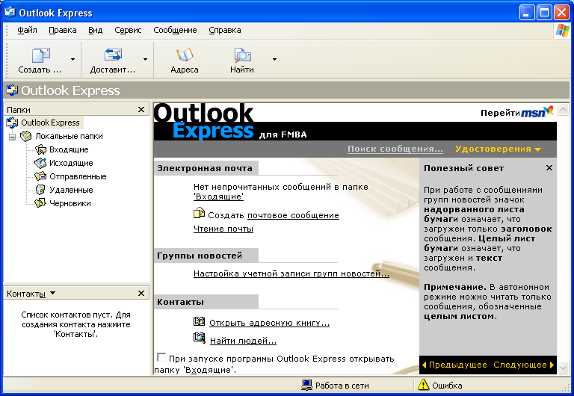
Рис. 16_1. Пример средства общения. Электронная почта
Телеконференции или группы новостей
Телеконференции стали следующим этапом развития систем общения. Их особенностями стали, во-первых, хранение сообщений и предоставление заинтересованным лицам доступа ко всей истории обмена, а во-вторых, различные способы группировки сообщений.
Интерактивные беседы
С развитием телекоммуникаций все большее количество пользователей начинают работать в интернете в режиме постоянного присутствия, и как логичное развитие этой ситуации, появляется сервис общения в режиме реального времени, когда абонент получает сообщение в течение незначительного промежутка времени в пределах нескольких секунд после отправки его собеседником. Специализированный сервис такого рода получил название Internet Relation Chat (IRC). В рамках этого сервиса общение проходит через специальные узлы в рамках общих направлений — каналов.
Гостевые книги.
Первая и самая простая форма организации общения в виде web-приложений. Простейшая гостевая книга представляет собой список сообщений, показанных от последних сообщений к первым. Каждый посетитель может оставить свое сообщение.
Форумы.
Эта форма общения является развитием идеи телеконференций. Сообщения пользователей в форумах группируются по темам, которые задаются, как правило, первым сообщением. Все посетители могут увидеть тему и поместить свое сообщение — в ответ на уже написанные сообщения. Исторически первые форумы появились как усовершенствование гостевых книг и организовывали сообщения в ветви — так же, как и в телеконференциях. Как правило, темы группируются в тематические форумы, управление системой осуществляют администраторы и модераторы. Наиболее развитые форумы начинают обладать первыми признаками социальных сетей - между участниками могут быть установлены социальные связи.
Блоги (от англ. web log — web-журнал, web-протокол).
В этих сервисах каждый участник ведет собственный журнал — т.е. оставляет записи в хронологическом порядке. Темы записей могут быть любыми; самый распространенный подход — это ведение блога как собственного дневника. Другие посетители могут оставлять комментарии на эти записи. В этом случае пользователь, помимо возможности вести свой журнал, получает возможность организовывать ленту просмотра — список записей из журналов "друзей" (friends), регулировать доступ к записям, искать себе собеседников по интересам. На базе таких систем создаются сообщества — журналы, которые ведутся коллективно. В таком сообществе его членом может быть размещено любое сообщение по направлению деятельности сообщества.
Социальные сети и поддерживающие их сервисы оказались очень эффективным методом обеспечения посещаемости сайтов, обратной связи и постепенно стали одним из средств генерации контента (содержимого, имеющего ценность). На основе такого подхода появилось и быстро набрало популярность довольно большое количество социальных web-сервисов, объединенных общим названием сервисы Web 2.0.

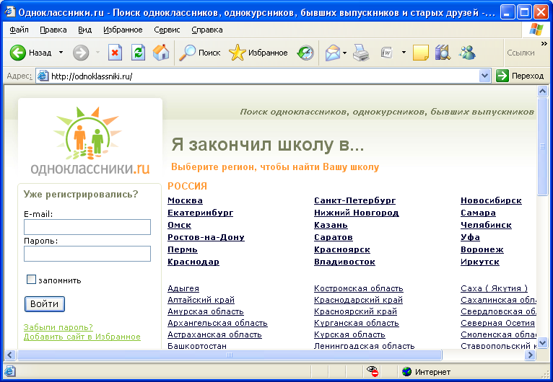
Рис. 16-2

Поисковые машины
Информационно-поисковые системы размещаются в Интернете на общедоступных серверах. Основой поисковых систем являются так называемые поисковые машины, или автоматические индексы (Рис.16_3). Специальные программы-роботы (известные также как пауки) в автоматическом режиме периодически обследуют Интернет на основе определенных алгоритмов, проводя индексацию найденных документов. Созданные индексные базы данных используются поисковыми машинами для предоставления пользователю доступа к размещенной на узлах Сети информации. Пользователь в рамках соответствующего интерфейса формулирует запрос, который обрабатывается системой, после чего в окно браузера выдаются результаты обработки запроса. Механизмы обработки запросов постоянно совершенствуются, и современные поисковые системы не просто перебирают огромное число документов. Поиск ведется на основе оригинальных и весьма сложных алгоритмов, а его результаты анализируются и сортируются таким образом, чтобы представленная пользователю информация в наибольшей степени соответствовала его ожиданиям.
В настоящее время в развитии поисковых систем наблюдается тенденция объединения автоматических индексных поисковых машин и составляемых вручную каталогов Интернет-ресурсов. Ресурсы этих систем удачно дополняют друг друга, в объединение их возможностей вполне логично.
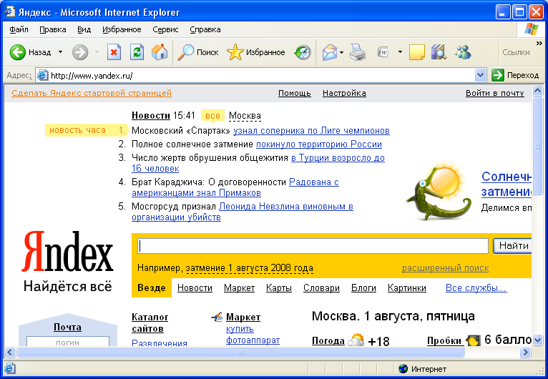
Рис.16_3. Поисковая машина ”Yandex”
Тем не менее, исследования возможностей поисковых машин, даже самых мощных из них, таких как AltaVista или HotBot, показывают, что реальная полнота охвата ресурсов Всемирной паутины отдельной такой системой не превышает 30%.
Каждая поисковая Система имеет свои особенности и, и качество полученного результата зависит от предмета поиска и точности формулировки запроса. Для поиска в области профессиональных знаний, особенно информации на иностранном языке, такие системы, как подходят наилучшим образом www.AltaVista.com, www.hotbot.com, www.yahoo.com, www. google.com. Однако для поиска информации на русском языке, особенно в российской части Интернета, лучше приспособлены русские поисковые машины. Во-первых, они специально ориентированные именно на русскоязычные ресурсы Сети и, как правило, отличаются большей полнотой охвата и глубиной исследования эти ресурсов. Во-вторых, российские системы работают с учетом морфологии русского языка, то есть в поиск включаются все формы искомых слов. Российские системы лучше учитывают и такую исторически сложившуюся особенность российских Интернет-ресурсов, как сосуществование нескольких кодировок кириллицы, например, www.yandex.ru, www.rambler.ru (Рис.16_3).
Интерфейс всех поисковых систем построен примерно одинаково. Пользователю предлагается ввести запрос о специальное поле, а затем инициировать поиск щелчком на кнопке. Система выполняет поиск и выдает результаты в окне браузера. Кроме того, многими поисковыми системами пользователю предоставляется возможность задать дополнительные критерии поиска. Например, можно искать только в определенной тематической категории или только определенных серверах. Кроме обычного запроса на естественном языке пользователи большинства систем могут также воспользоваться режимом «расширенного поиска», в котором с помощью специальных символов можно задать более точные критерии и область поиска.
Большинство поисковых систем позволяет использовать весьма развитый и сложный синтаксис запросов. С помощью усложненных запросов можно задать самые разнообразные режимы поиска, например, ограничить поиск только определенными сайтами или определенными элементами документа. Зачастую создатели системы предоставляют также возможность указания взаимного расположения искомых слов в предложении или документе, например, насколько далеко одно искомое слово может отстоять от другого. Подробное описание синтаксиса запросов для конкретных систем имеется на сайтах этих систем в разделе справочной информации.
Новостные ленты
RSS (новостная лента) - это аббревиатура от «Really Simple Syndication», что переводится как «действительно простое получение информации». Формат RSS предназначен для публикации новостей на новостных и подобных им сайтах, начиная от таких ведущих новостных сайтов, как Wired, Slashdot, и кончая личными сетевыми дневниками, по сути, публиковать можно не только новости. Практически любой материал, который можно разделить на отдельные части, можно публиковать с помощью RSS: например, объявления о последних публикациях в "wiki", информация об обновлениях в CVS, история изменений, внесенных в книгу. После того, как информация преобразована в формат RSS, программа, понимающая этот формат, может вытягивать сведения о внесенных изменениях и в зависимости от результата, например, автоматически предпринимать какие-либо действия.
Программы, умеющие работать с RSS, называются агрегаторами (Рис.16_4), и они очень популярны среди людей, ведущих сетевые дневники. Некоторые программы-дневники даже позволяют другим делать комментарии к записям. И многие дневники умеют публиковать записи в формате RSS. Программа-агрегатор позволяет вам собирать все эти публикации вместе, и вы получаете возможность одновременно следить за появлением новых новостей на всех сайтах сразу и читать их краткое содержание, не посещая каждый сайт в отдельности. Многие современные браузеры, почтовые клиенты и Интернет-пейджеры умеют работать с RSS-лентами, среди них Safari, Maxthon, Miranda, Mozilla Firefox, Mozilla Thunderbird, Opera, Microsoft Internet Explorer (начиная с 7-й версии). Кроме того, существуют специализированные приложения (RSS-агрегаторы), собирающие и обрабатывающие информацию RSS-каналов (Freereader и пр.). Также очень популярны веб-агрегаторы, представляющие собой сайты по сбору и отображению RSS-каналов, такие как Яндекс. Лента, Google Reader, Новотека и Bloglines (Рис.16_4).
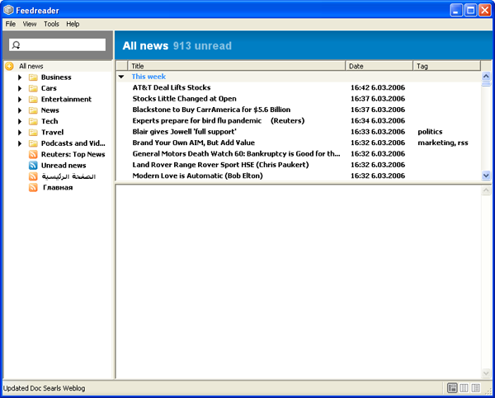
Рис.16_4. Программа-агрегатор RSS
Интернет-магазины
Виртуальный магазин — это реализованное в сети Интернет представительство путем создания Web-сервера для продажи товаров и услуг другим пользователям сети Интернет (Рис.16_5). Иначе говоря, виртуальный магазин — это сообщество территориально разобщенных сотрудников магазина (продавцов, кассиров) и покупателей, которые могут общаться и обмениваться информацией через электронные средства связи при полном (или минимальном) отсутствии личного прямого контакта.
Члены Всемирной торговой организации (ВТО) договорились не вводить таможенные сборы на международные электронные платежи в сети Интернет. Покупка через глобальную сеть осуществляется так же, как и по обычному почтовому каталогу, только в электронном виде. Покупатель указывает свои банковские реквизиты и тип покупки. Затем получает товар. И здесь взимаются обычные почтовые сборы, как при обыкновенной пересылке.

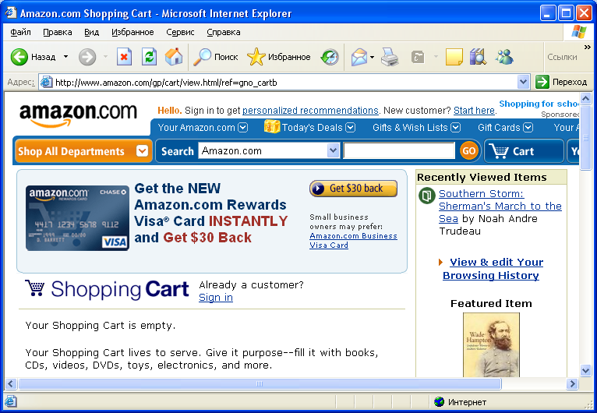
Рис. 16_5. Интернет_магазин

Интернет_- магазины (автоматические магазины)
Автоматический магазин — эффективное и комплексное решение в торговом бизнесе. Он не только выписывает счета, но и отслеживает заказы, принимает электронные платежи и формирует заявки на доставку товаров покупателям. Здесь задача менеджера — контролировать работу системы, сложную в обслуживании. Поскольку автоматический магазин должен иметь постоянную связь с информационной системой компании, то размещать его лучше либо на корпоративном сервере в локальной сети, либо на удаленном сервере с постоянно действующим каналом связи. Интерактивные магазины могут торговать чем угодно.

Web-витрины
Интернет-витрина - это рекламный сервер. На витрине выкладывают информацию о товарах, которую постоянно обновляют. Потенциальный покупатель, посетив витрину, должен позвонить на фирму, оплатить товар, договориться о доставке. Поэтому Интернет-витрина оправдана в тех случаях, когда покупателя надо познакомить со сложной продукцией, на изучение которой в торговом зале у него уйдет, слишком много времени. Интернет-витрина может быть размещена где угодно — на собственном сервере, на сервере провайдера, на сервере, предоставляющем бесплатные страницы.
Торговые автоматы
Торговый автомат может не только выполнять функции витрины, но и принимать заказы и передавать их менеджеру, то есть оформлять заказы и выписывать счета на оплату без присутствия покупателя. Торговый автомат реально торгует и по соотношению затрат к результату наиболее предпочтителен для пилотных и тестовых проектов с небольшим потоком покупателей. Торговый автомат, так же как и Интернет-витрину, можно разместить и на своем сервере, и на сервере провайдера. Однако его создание и администрирование требует навыков и определенной квалификации.
Электронная коммерция
Оплата со счета мобильного телефона
Мобильная коммерция предоставляет возможность оплачивать услуги или товары различных компаний через мобильный телефон, оснащённый функцией WAP или некоторым собственным микробраузером. Деньги, которые будут использованы владельцем мобильного телефона для покупки товаров или услуг могут быть сняты со счёта владельца телефона или со специальной карты, которую нужно сначала купить, а затем активировать со своего телефона. Оплата услуги или товара происходит с помощью посылки секретного сообщения (SMS), включающего в себя цепочку информации типа номер счёта владельца телефона/сумма к оплате или кодовый номер товара или услуги/ номер счёта продавца. В случае если размер совершаемого платежа превышает остаток средств на текущей карте, необходимо активировать новую карту. При этом неиспользованные остатки денежных средств с предыдущих карт прибавляются к номиналу активированной карты.
Оплата по картам предоплаты
Скретч-карты (карты предоплаты) получили от английского слова «scratch», что значит царапать. Именно наличие особенного защитного слоя скрывающего буквенно-цифровой набор, является отличительной особенностью карт предоплаты. Очень важно отметить, что каждая карта предоплаты имеет свой уникальный серийный номер, который будет использоваться при оплате услуг. Как правило, скретч-карта имеет ограниченный срок действия, который может варьироваться в зависимости от номинальной стоимости карты или других условий. Сама карта предоплаты представляет собой пластиковую карточку с размещённой на ней информацией относительно фирмы изготовителя, сферы её применения и срока её действия. Карты предоплаты получили достаточно широкое распространение, поскольку являются удобным способом платы услуг и покупок. Их активно используют компании, занимающиеся сотовой связью, предоставлением услуг Интернет провайдеров и т.п.
Оплата электронными деньгами
Цифровые деньги являются основой платежной системы Интернет. Они представляют собой денежные знаки, которые эмитированы в форме электронных документов и обращаются в Интернет. Цифровые деньги функционируют так же, как и их аналог – банкноты и монеты, только в виде файлов, а эмитируются как банками, так и небанковскими организациями. Электронные деньги могут храниться, переноситься и использоваться с помощью специальных устройств, и/или программных средств на обычных персональных компьютерах. Для того чтобы свободно обмениваться электронной наличностью по сети участники системы устанавливают у себя на компьютерах особую программу — "электронный кошелек", который обеспечивает учет и передачу "наличности", а также проверку её подлинности. Пополнить свой счёт-«кошелек» можно либо при помощи предоплаченных карт, либо перечислением через банк. Крупнейшими системами цифровой наличности на сегодняшний день являются NetCash, eCash, WebMoney, Яндекс.Деньги, CyberPlat и др. (Рис. 16_6)
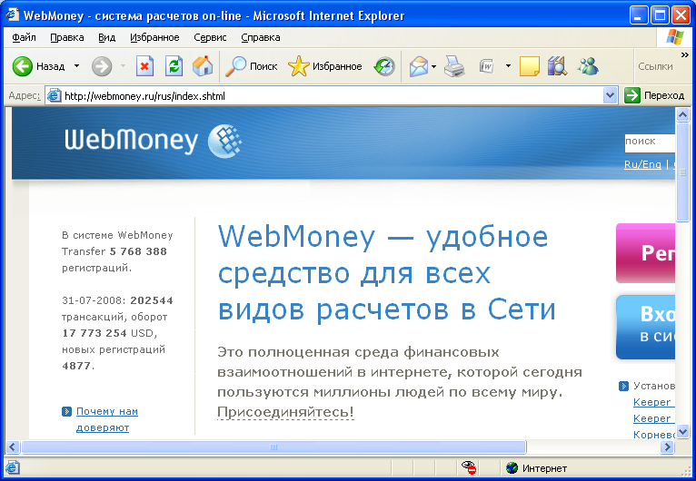
Рис. 16_6.Пример средств электронной коммерции
Разновидностью электронных денег являются системы цифровых наличных, основанные на использовании технологии smart-card. Смарт-карты - это пластиковые карты со встроенным микропроцессором. Смарт-карта выпускается банком. На чипе карты сохраняется информация о банковском счёте покупателя (номер счета и сумма денег, которая находится на счету), также информация об эмитенте и покупателе. Деньги с банковского карт-счета покупателя списываются банком по мере того, как покупатель расходует их, и перечисляются на счёт продавца. Соответствующие изменения производятся и на смарт-карте во время проведения операции покупки. Пополнение баланса карты происходит следующим образом — на карт-счет владельца в банке эмитенте заносится сумма, которая списывается с его обычного счета в банке, либо поступает от владельца в виде наличных денег. Карта может использоваться как для платежей через Интернет, так и через автономные принимающие устройства. Для оплаты по смарт-карте через Интернет клиент должен иметь в своём распоряжении специальное устройство, при помощи которого считывается информация, и производятся необходимые изменения. Благодаря наличию самых современных методов защиты информации и в силу природы потенциальной многофункциональности, смарт-карты являются более удобными для потребителей, чем традиционные пластиковые карты с магнитной полосой. К сожалению, широкому распространению этого вида карт препятствует их высокая себестоимость.
Оплата платежными картами
Кредитная карта — именной платежно-расчетный документ в виде пластиковой карточки, выдаваемый банком своим вкладчикам для безналичной оплаты ими товаров и услуг в розничной торговой сети, снабженной компьютерными устройствами, передающими запрос на оплату товара в банк. Кредитная карточка удостоверяет наличие у ее владельца текущего счета в банке. В разных странах используются кредитные карточки американских кредитно-финансовых групп типа Visa, MasterCard, American Express и т.д.
Дебетовые карточки могут использоваться при оплате товаров и услуг через Интернет в режиме онлайн так же, как при получении наличных в банкомате: для совершения платежа клиент должен ввести номер карточки и PIN-код.
Поскольку использование классической кредитной карты для расчетов в Интернет является небезопасным, были разработаны виртуальные карты типа VISA E-c@rd и Virtual MasterCard, которые предназначены исключительно для расчетов в Интернет. VISA E-c@rd разработана по технологии международной платежной системы VISA Int. Virtual MasterCard разработана по технологии международной платежной системы MasterCard Int.
Выпуском подобных карт сегодня занимаются различные банки, своевременно оценив их преимущества и потенциал. VISA E-c@rd и Virtual MasterCard применяется исключительно для оплаты через Интернет товаров и услуг в электронных магазинах по всему миру, включая Россию, а также услуг операторов сотовой связи, провайдеров Интернета, туристических фирм и отелей.

